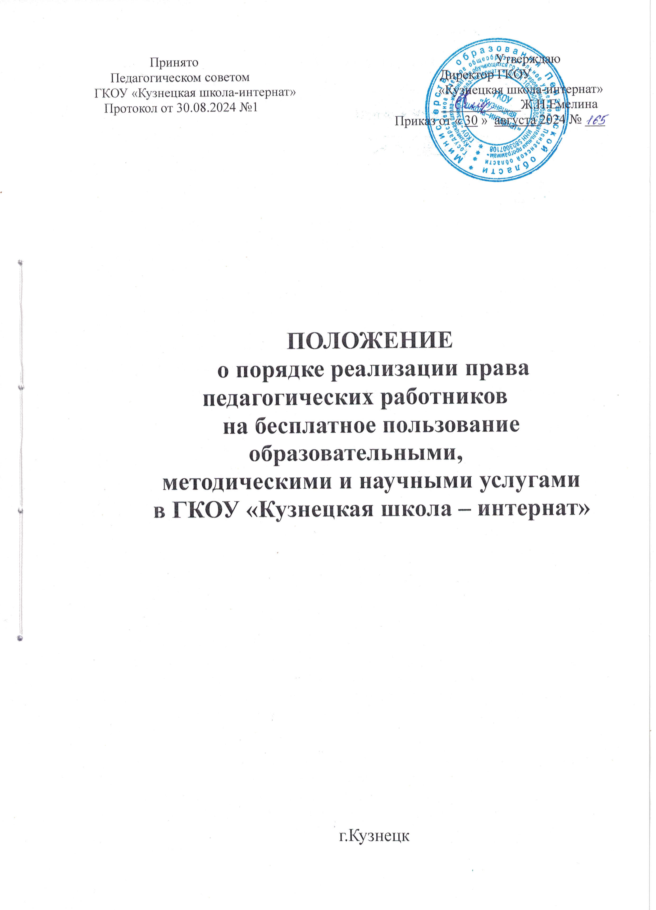

1.Общие положения
1.1. Настоящее Положение о порядке реализации права педагогических работников на бесплатное пользование образовательными, методическими и научными услугами (далее – Положение) в ГКОУ «Кузнецкая школа – интернат» (далее – ОО) разработано на основании Федерального закона от 29.12.2012 № 273-ФЗ «Об образовании в Российской Федерации» (с последующими изменениями).
1.2. Использование педагогическими работниками образовательных, методических и научных услуг осуществляется в целях качественного осуществления ими педагогической, образовательной, методической, научной, исследовательской или иной деятельности.
1.3. В соответствии с п. 8 ч. 3 ст. 47 Федерального закона Российской Федерации от 29.12.2012 № 273-РФ «Об образовании в Российской Федерации» педагогические работники имеют право на бесплатное получение образовательных, методических и научных услуг, оказываемых ОО в порядке, установленным настоящим Положением.
1.4. Настоящее Положение доводится руководителем ОО до сведения педагогических работников при приеме их на работу.

2. Порядок пользования педагогическими работниками
образовательными услугами
2.1. Пользование педагогическими работниками образовательными услугами ОО может осуществляться только в части создания условий получения образования педагогических работников в других образовательных организациях, реализующих соответствующие образовательные программы.
2.2. Педагогические работники имеют право на получение основного образования по программам высшего профессионального образования в очно-заочной или заочной форме. ОО предоставляются гарантии обучающимся педагогическим работникам в соответствии с трудовым законодательством.
2.3. Педагогические работники имеют право на дополнительное профессиональное образование по профилю педагогической деятельности не реже чем один раз в три года по графику, утверждаемому ОО.
2.4. При наличии производственной необходимости ОО создает условия для прохождения профессиональной переподготовки педагогического работника. Направление педагогического работника для обучения в случае производственной необходимости осуществляется с письменного согласия работника.

3. Порядок пользования педагогическими работниками методическими услугами
3.1. Педагогические работники ОО имеют право получать полную информацию о составе фонда методических материалов, порядке доступа к документам и консультативную помощь в поиске и выборе источников информации.
3.2. Педагогические работники имеют право на бесплатное пользование следующими методическими услугами:
- использование методических разработок, имеющихся в ОО;
- анализ результативности образовательной деятельности по данным различных измерений качества образования;
- помощь в разработке учебно-методической и иной документации, необходимой для осуществления профессиональной деятельности;
- помощь в освоении и разработке инновационных программ и технологий;
- участие в конференциях, проблемных и тематических семинарах, методических объединениях, творческих лабораториях, групповых и индивидуальных консультациях, педагогических чтениях, мастер-классах, методических выставках, других формах методической работы;
- получение методической помощи в осуществлении экспериментальной и инновационной деятельности.
3.3. Педагогические работники Учреждения имеют право на бесплатной основе пользоваться ресурсами библиотеки ОО, в том числе электронными.
3.4. Педагогические работники имеют право на публикацию методических и иных материалов.

4. Порядок пользования педагогическими работниками
научными услугами
4.1. В целях усовершенствования образовательного и воспитательного процесса педагогические работники вправе пользоваться разработками, полученными в процессе исследовательской, проектной и экспериментальной деятельности и иными разработками при условии соблюдения авторских прав разработчиков.
4.2. Педагогическим работникам ОО при возможности оказываются бесплатные услуги:
− консультации при подготовке к различным конкурсам;
− консультации при оформлении грантов;
− консультации при разработке проектов, исследовательских работ и пр.;
− консультации при обобщении лучшего педагогического опыта,
− консультации при оформлении документации и иных работ, связанных с инновационной, научно-исследовательской деятельностью.
4.3. Педагогические работники имеют право на публикацию учебно – научных и иных материалов в сборниках материалов и иных конференций (семинаров).

5. Заключительные положения
5.1. Настоящее Положение является локальным нормативным актом, принимается на Педагогическом совете ОО и утверждается приказом руководителя ОО.
5.2. Все изменения и дополнения, вносимые в настоящее Положение, оформляются в письменной форме в соответствии действующим законодательством.

